**课堂笔记**

什么是测试用例？

测试用例（TestCase）是为项目需求而编制的一组测试输入，执行条件以及预期结果，以便测试某个程序是否满足客户的需求，可以总结为每个测试点的数据设计和步骤设计

测试用例的重要性

1. 测试用例是软件测试的核心

软件测试的重要性是毋庸置疑的，测试用例是测试工作的指导，是软件测试质量稳定的根本保障

1. 评估测试的标准

测试用例的通过率以及错误率，是测试结束的一个重要依据，用来判断该软件测试结果是否通过能否达到上限标准

1. 保证测试的时候不遗漏测试功能点

可以在测试人员疲惫的时候起到牵引作用

1. 在编写测试用例的过程，可以熟悉需求对系统架构或者业务流程有一个获整体的深入的了解（深入测试，提bug）

测试用例的八大要素

1. 用例编号：产品名——测试阶段(it,st,uat)——测试项——XXX

It:接口测试；st:系统测试；uat:验收测试

1. 测试项目：对应一个功能模块（细化功能）
2. 测试标题：直接对测试点进行细化得出输入内容+结果，同一功能模块标题不能重复（来自测试点）建议一行写一个测试点
3. 重要级别：高（核心功能）/中（次要-异常）/低（界面/不常用场景）——high，medium，low——P1,P2,P3,P4,P5——冒烟测试（P1）——回归测试（P1,-2）
4. 预置条件：需要满足一些前提条件，否则无法执行（不必须）
5. 测试输入（数据）：需要加工的输入信息，根据具体情况来设计（根据步骤结合起来一定要具有指导性的意义）
6. 操作步骤：明确给出每一个步骤的描述，执行人员可以根据该步骤完成执行工作（详细）
7. 预期结果：根据预期输出对比实际结果，来判断被测对象是否符合需求（预期结果唯一，不能出现“是否”“或者”）
8. 实际结果（测试人员测试完成后填写）

测试用例评审流程

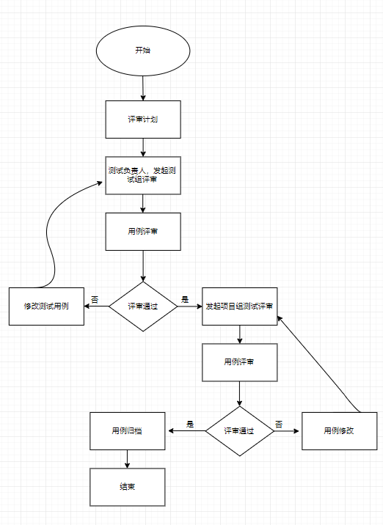

测试用例的变更通常包括：

1. 需求变动
2. 执行完成后的测试用例完善
3. 评审后的用例修改

PS: 测试用例一定要备份（原有版本）

**笔试题**

测试用例需要评审吗？紧急情况也需要评审吗？

一般情况下需要评审；紧急情况下做一个内部评审

如果被测项目紧急，来不及写测试用例怎么办？

提取测试点，后期补充测试用例

遇到隐性需求怎么办？

1. 根据经验充分了解熟悉产品
2. 参考成熟的产品
3. 跟产品经理确认

测试用例有没有优先级，如果有一定要有依据是什么？

有优先级，根据功能的重要性